ÖZEL GEREKSİNİMLİ ÇOCUKLAR İÇİN TUVALET EĞİTİMİ
GENEL BİLGİLER
- Çocuk gelişiminin önemli bir bölümünü oluşturan tuvalet eğitimi genellikle yaşamın ilk beş yılında öğrenilmektedir. Ancak özel gereksinimli bireylerde bu süre değişebilir. Bu sürenin uzaması, gecikmesi hem çocuğun bağımsızlaşması hem anne-baba açısından yıpratıcı ve yorucu olabilir. Bu yüzden uygun koşullar sağlandığı takdirde, geciktirmeden hemen tuvalet eğitimine başlamalısınız.
- TUVALET EĞİTİMİNE BAŞLAMADAN ÖNCE: Eğitime başlamadan önce çocuğunuzu doktora götürüp mesane ve bağırsak gelişiminin yeterli olgunluğa gelip gelmediğini, çiş ve kaka kontrolü ile alakalı kasları ile ilgili bir sorunu olup olmadığını sormanızda YARAR VARDIR.
- Eğitimden önce çocuğunuzun tuvalet eğitimini alacağı tuvalet tipini belirlemeli ve önce o tipte öğretmelisiniz. Her seferinde başka tip tuvalete götürmek çocuğunuzun kafasını karıştırır.
TUVALET EĞİTİMİ VERİRKEN ÇOCUĞUNUZU NASIL ÖDÜLLENDİRECEKSİNİZ?
- Eğitime başlamadan önce çocuğunuzu nasıl ödüllendireceğinize karar vermelisiniz. Seçtiğiniz yiyeceğin, oyuncağın ya da oyunun onun çok sevdiği bir şey olduğundan ve onu motive edeceğinden eğitim öncesi emin olmalısınız.
- Ödülünüzü seçip eğitim süresinde çocuğunuz çişini/kakasını her tuvalete yaptığında onu ödüllendirmeli, böylece yaptığı şeyin doğru olduğunu anlatmalısınız.
ÇOCUĞUNUZA EĞİTİM VERİRKEN NE DİYECEKSİNİZ?
- Kendinize çocuğunuzla aranızda anahtar olabilecek bir yönerge seçmelisiniz. Yani onu götürüp tuvalete oturttuğunuzda ne diyeceksiniz? “Haydi anneciğim, çişini/kakanı yap” “Haydi bakalım tuvalet zamanı, çişini yap-kakanı yap” gibi örnekler verilebilir. Bir cümle seçin ve eğitim boyunca çocuğunuzu her tuvalete götürdüğünüzde bunu kullanın böylece çocuğunuza bu cümle çağrışım oluşturmaya başlayacaktır.
ALTIN KURAL
- Tuvalet eğitimine başladığınız zamandan itibaren hayatınızdan BEZİ TAMAMEN ÇIKARIN. Hatta bezleri çocuğunuzun göremeyeceği yerlere saklayın.
- Eğitim boyunca BEZ KULLANMAMALISINIZ. Misafirlik diyerek, yolculuk diyerek “bir kereliğine de olsa” lütfen bez kullanarak çocuğun kafasını karıştırmayın. Mümkünse bu durumlar için eğitim boyunca evden çıkmamayı tercih edin.Unutmayın eğitim boyunca yapacağınız bu fedakarlık, hayat boyu hem çocuğunuza hem size fayda sağlayacaktır.
- Öncelikle gündüz eğitiminde en az %75 başarılı olduktan sonra gece öğretimine başlamak idealdir.
- GECE eğitimine sonra başlayacağınız için gündüz eğitimi verirken gece çocuğunuz uyuduktan sonra bezini takın ve sabah o uyanmadan çıkarın.
ÇOCUĞUM TUVALET EĞİTİMİ ALMAYA HAZIR MI?
- Eğer çocuğunuzun mesane ve bağırsak gelişimi ya da kasları ile ilgili tuvalet eğitimini etkileyen bir hastalığı yoksa,
- Çocuk uyanık kaldığı süre içerisinde 4-5 defa çiş, 1-2 defa kaka yapıyorsa,
- Ve çocuğun çiş yapma aralıkları (iki çiş yapma arası süre) en az 1-1,5 saat ise çocuk tuvalet eğitimi almaya hazırdır.
- 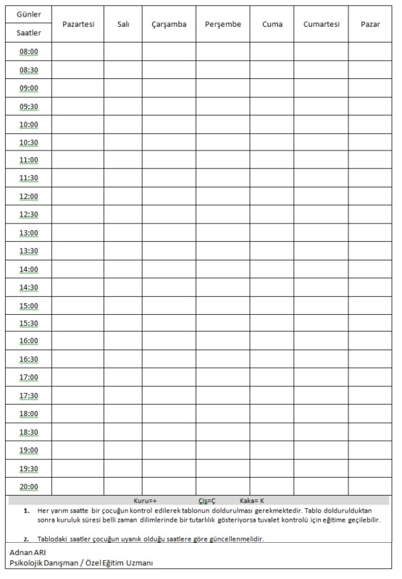

TUVALET EĞİTİMİ
- Tuvalet becerilerinin öğretimi GÜNDÜZ ve GECE öğretimi olarak ikiye ayrılır. GÜNDÜZ tuvalet eğitimini kazanmamış bir çocukla GECE öğretimi çalışılamaz. Çocukla GECE öğretiminin çalışılması için GÜNDÜZ öğretimini en az %75 kazanmış olması gerekir. Bu yüzden önce GÜNDÜZ sonra GECE çalışılır.
GÜNDÜZ TUVALET ÖĞRETİMİ
- GELENEKSEL YÖNTEM İLE ÖĞRETİM:
- 1.ADIM: ÇOCUĞUNUZUN KURULUK SÜRESİNİ BELİRLEMEK
Öğretim için öncelikle kuruluk süresinin belirlenmesi gerekir. Kuruluk süresi belirlemek; 10-15 gün süreyle çocuğun tuvalet yapma saatlerini belirlemek amacıyla kayıt tutulması demektir.
Kayıtların tutulması için hazırlanan tablo çocuğun uyanık olduğu saatlere göre ayarlanır. Ve çocuk uyandıktan itibaren 15 gün boyunca her yarım saatte bir tuvalete götürülür altı kontrol edilir. Islak ya da kuru olduğu, çiş veya kaka yaptığı bu çizelgeye not edilir.
- BÖYLECE; 15 gün boyunca çocuğunuzun sabah uyanmasından, gece yatana kadarki tüm süre boyunca yarım saatte bir tuvalete götürüp durumunu çizelgeye yazdınız ve artık çocuğunuzun çiş ve kaka saatlerini belirlemiş oldunuz. TEBRİKLER böylece tuvalet eğitimine başlamak için HAZIRSINIZ. Tuvalet eğitiminin uzmanı ANNELERDİR. Unutmayın çocuğunuzu en iyi tanıyan, mimiklerinden dahi onu anlayabilecek olan sizlersiniz bu konuda kendinize güvenin ve çocuğunuzun hayatındaki en önemli öğretmenin SİZ olduğunuzu unutmayın.
ÖĞRETİM AŞAMASI
- Kuruluk testine göre çocuğun çiş ve kaka saat aralıkları ortaya çıktı. Bu saatleri kendinize tek tek yazıp listelediniz ve programınız belli oldu. Çocuğunuzun belirlediğiniz tuvalet saatinden 10 DAKİKA ÖNCE tuvalete götürün oturtun ve yönergenizi söyleyin. Örneğin; “Haydi Emre çişini/kakanı yap oğlum.” Eğer sabah kalktığı gibi çiş veya kaka yaptığını belirlediyseniz 10 DAKİKA ERKEN UYANDIRIP TUVALETE GÖTÜRMELİSİNİZ.
TUVALETTE 10 DAKİKA OTURMASINI SAĞLAYIN
- Çocuğunuzu tuvalet saatinden 10 dakika önce tuvalete götürdünüz ve 10 DAKİKA tuvalette oturmasını sağladınız eğer çişini veya kakasını yaptıysa ÖDÜLLENDİRİN (Aferin diyerek, sarılarak, eğitime başlamadan seçtiğiniz ödülü kullanın) 10 Dakika oturttunuz ama boşaltım gerçekleşmedi. Bu durumda çocuğunuza NE İYİ NE KÖTÜ hiçbir tepki vermeyin. Giysilerini toplayın ve tuvaletten çıkartın.
5 DAKİKA OYALAYIN
- Tuvaletten çıkartın ve BEŞ DAKİKA başka bir etkinlikle meşgul edin, bir oyuncak verebilirsiniz televizyon izletebilirsiniz, top oynayabilirsiniz.
- Çocuğunuzun boşaltım olayı üzerine odaklanmaması ve rahatlaması için beş dakika farklı bir şeyle meşgul etmek size fayda sağlayacaktır.
5 DAKİKA OYALADIKTAN SONRA..
- Çocuğu tekrar tuvalete götürün oturtun, yönergenizi söyleyin. Ve tekrar 10 dakika oturmasını sağlayın eğer çişini veya kakasını yaparsa ÖDÜLLENDİRİN. Yani doğru bir şey yaptığını ona hissettirin, anlatın onu kutlayın! Eğer yine tuvaletini yapmadıysa hiçbir tepki VERMEDEN, NEDEN YAPMADIN DEMEDEN, KIZMADAN giysilerini toplayın ve tuvaletten çıkarın. Ve bir sonraki çiş ya da kaka saatini bekleyin.
KAZA OLDU, NE YAPACAĞIZ?
- Bir sonraki çiş ya da kaka saatini beklerken çocuğunuzun altına yaptığını fark ettiniz HİÇ KONUŞMADAN, KIZMADAN, CEZA VERMEDEN, SÖYLENMEDEN HATTA BAŞKASINA BİLE ALTINA YAPTIĞINI SÖYLEMEDEN çamaşırlarını ve giysilerini değiştirin, tepki vermeyin ve eğitim için sonraki çiş veya kaka saatini bekleyin.
- NOT: Özellikle otizmli çocuklar için; bazı duyusal özelliklere paralel olarak beze çiş/kaka yapmak çocuklara belli hazlar sağlayabilir. Bu durumlar için eğitime hazırlık aşamasında çocuğunuzun bezinin altına tuvaletini yapabileceği kadar büyük bir delik açarak bir süre böyle bez ile oturtun ve bezi yavaş yavaş aradan çıkartın.
- NOT: Tuvalet eğitimi; içerisinde tuvalet temizliği, sifon çekme, el yıkama gibi becerileri de içeren geniş yelpazeli bir eğitimdir. Bu yüzden eğitime başlarken öncelikli hedefiniz çocuğunuzun boşaltımını tuvalete yapmasını sağlamak olmalıdır. Bu beceriyi kazandıktan sonra sifon çekme, el yıkama gibi beceriler eklenerek eğitim genel ve geniş bir hale dönüştürülebilir.
EĞİTİM SÜRECİ
- Çocuğunuz çişini veya kakasını tuvalete yaptıkça-sizin ödüllendirmelerinizin de katkısıyla bunu başardıkça motive olacaktır. Altına yaptığı zamanlarda yanlış olduğunu bilecek ve altına yaptığında bundan rahatsız olacaktır. Tuvalet eğitiminde ilerledikçe tuvalete giderken “çiş yapalım mı?” “kaka yapalım mı?” gibi sorular sorarak beraber cevaplayarak, genellemelerle devam etmelisiniz – ödüllendirmeyi unutmadan –
- Hatırlarsanız çocuğunuzun kuruluk süresini belirlemek için bir form kullanmış ve çocuğunuzun tuvalet saatlerini belirlemiştik. İsterseniz bu formu isterseniz sadece çocuğunuzun tuvalet saatlerini yazdığınız bir form hazırlayın ve çocuğunuza öğretim yaptığınız sürece tuvaletteki durumunu yazın. Bu hem gelişimini görmeyi sağlayacak hem sizi motive edecektir. Dilerseniz çocuğunuza da bir liste yapabilir odasına asabilirsiniz. Çişini – kakasını tuvalete yaptıkça listeye yıldız yapabilir, gülen yüz yapabilir veya bir yapıştırma yapıştırıp tebrik edebilirsiniz!

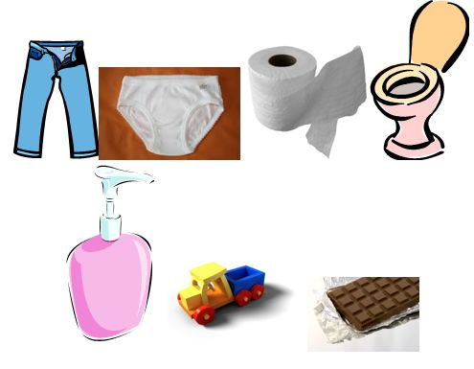

GECE TUVALET EĞİTİMİ
- Gece yatmadan önce tuvaletini yapmasını sağlayın.
- Yatmadan önce çok miktarda sıvı almamasına dikkat edin.
- Çocuğun kendi başına tuvalete gitmesini kolaylaştıracak önlemler alın.
- Bez, alıştırma külotu ve çarşafın altına koruyucu sırasını izleyerek önlem alın.
- Uyuduktan 1 saat sonra onu tuvalete kaldırın.
- Çocuğunuzu motive edin, ödüllendirin.

